МОУ Коломенская средняя общеобразовательная школа

Система работы с одаренными детьми в начальной школе.
( Из опыта работы учителя начальных классов
Ларькиной Марины Владимировны )

« Правильно говорят, что, если человек талантлив, то талант у него многогранен. Однако он должен еще суметь развить в себе все эти дарования, отшлифовать свои способности и правильно воспользоваться ими с пользой для себя и для людей, но удается это далеко не всем и уж во всяком случае не сразу. ..»
Али Апшерони

Современный мир динамичен, быстро меняется и общество значительно чаще переосмысливает социальный заказ школе. Оно меняет коренным образом цели и задачи школьного образования.
Главная цель учителей – воспитание активной личности, творческой, которая осознает проблемы человечества и готова участвовать в их решении.
Другая актуальная задача – индивидуальный подход и помощь каждому ученику.
Опыт современной школы показывает, что существуют различия между учениками: среди учащихся выделяются дети с более развитым интеллектом, со способностями к творчеству, с умением классифицировать, обобщать, сравнивать, анализировать , находить взаимосвязи. Эти ученики любознательны, активны, самостоятельны. Одаренные учащиеся отличаются опережающим познавательным развитием, психосоциальной чувствительностью и физическими характеристиками.
В начальную школу приходят дети, имеющие более высокие по сравнению с большинством интеллектуальные способности, творческие возможности, восприимчивость к учению, они испытывают радость от добывания знаний, умственного труда. Исходя из этого, я большое внимание в своей работе уделяю одаренным детям и детям, которые проявляют повышенный интерес к изучаемым предметам. Свою работу с одаренными детьми начинаю с выявления этого ребенка в классном коллективе. Основными формами диагностики характерологических особенностей личности своих учеников и свойств их нервной системы являются наблюдение, анкеты для родителей, опросники, методика «Карта одаренности». Все это позволяет мне составить краткий «портрет» ученика и сделать правильный выбор нужных форм и методов работы с одаренными младшими школьниками. После обязательно обсуждаю свои действия с родителями детей и администрацией, составляю план работы с одаренным учеником.
В работе с одаренными детьми обязательно обращаю внимание на их достижения и успехи. Для них оценка взрослого человека – это и награда, и мерило их самооценки.
Работу с одаренными детьми в учебной деятельности строю на дифференцированном подходе. Это расширяет и углубляет образовательное пространство предмета. Работа с одаренными детьми состоит из урочной и из внеурочной деятельности.
К урочной деятельности отношу такие виды деятельности как проблемно-развивающее обучение, проектно-исследовательская деятельность, игровые технологии, информационные технологии, разноуровневые тесты, презентации, тренажеры, нестандартные и творческие задания. Создание на своих уроках ситуации познавательного затруднения позволяет мне организовать активную самостоятельную деятельность учащихся, в результате чего развиваются мыслительные способности. Проектирование - метод обучения, который характеризуется как «обучение через делание».
На уроках литературного чтения и русского языка постоянно веду с детьми диалог, подталкивая их к размышлению. Я стараюсь выступать с учениками как равноправные партнеры, чтобы дети не боялись высказывать свое собственное мнение. Все детские ответы обсуждаются в равноправном диалоге. Потом ответы обобщаем ,поддерживая наиболее адекватные научному содержанию, соответствующие теме урока, задачам и целям обучения. Это позволяет каждому ученику быть услышанным. Дети любят на уроках инсценировать изучаемые произведения. Здесь полный простор для творчества и таланта. На уроках литературного чтения ведется работа по формированию читательских умений, привития любви и интереса к чтению. Дети учатся самостоятельно анализировать содержание произведений, просматривается личные предпочтения ребят к отдельным жанрам литературы. Это позволяет мне опереться в развитии их способностей. Многие дети любят читать сказки. Я предлагаю им сочинить свои стихи, рассказы, сказки. Дети участвовали в школьных и муниципальных конкурсах, где были победителями. Вахрамеева Вика – победитель муниципального конкурса чтецов «Славим Рождество!», Муниципального конкурса на самого грамотного ученика «Золотое перо», муниципального конкурса сочинений на тему «Однажды…»
На уроках математики стараюсь вести целенаправленную работу по формированию у детей приемов умственной деятельности в процессе усвоения математического содержания. Это позволяет включить интеллектуальную деятельность младшего школьника в различные соотношения с другими сторонами его личности, прежде всего с мотивацией и интересами.
На различных уроках использую дифференцированные задания трех различных уровней сложности. Ученики сами выбирают уровень. Это создает положительный настрой на работу и ее успешное выполнение. Работа по дифференцированным заданиям способствует качественному усвоению программы, развитию детей, формированию умения анализировать, сравнивать, делать выводы – умению учиться.
На уроках окружающего мира мои ученики более раскованы и активны, стремятся делиться своими наблюдениями. Они с увлечением подыскивают дополнительный материал из различных источников, составляют проекты, пишут сообщения, рисуют рисунки.
Развитию творческой индивидуальности детей помогают уроки технологии, музыки . изобразительного искусства. Ребята в атмосфере свободного общения работают над изготовлением поделок, рисунков.
На внеурочной деятельности одна из форм работы с одаренными детьми это использование факультативов и кружков, где дети работают в малых группах. Это помогает мне реализовать дифференциацию обучения, применять разные методы работы ( эксперимент, исследование, работа с научной литературой). Использование кружка «Умники и умницы» , «Умелые ручки», «Наша Родина – Россия» позволяет учитывать различные потребности и возможности одаренных детей.
Предметные недели в начальных классах раскрывают творческий потенциал ребенка в полной мере.
Очень часто провожу в своих классах театрализованные праздники. В них дети реализуют актерские способности, проявляют творческие навыки, развивают склонность к художественному чтению и литературному творчеству, проявляют эрудицию и исследовательские навыки.
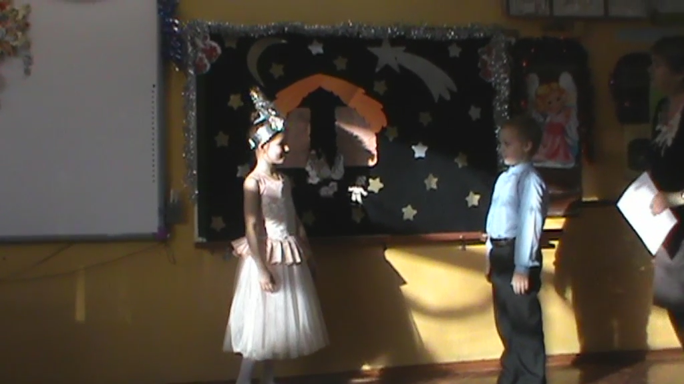
Театрализованные праздники – особая форма работы с одаренными детьми, способствующая повышению мотивации учащихся к сотрудничеству с учителями и к работе по самосовершенствованию.
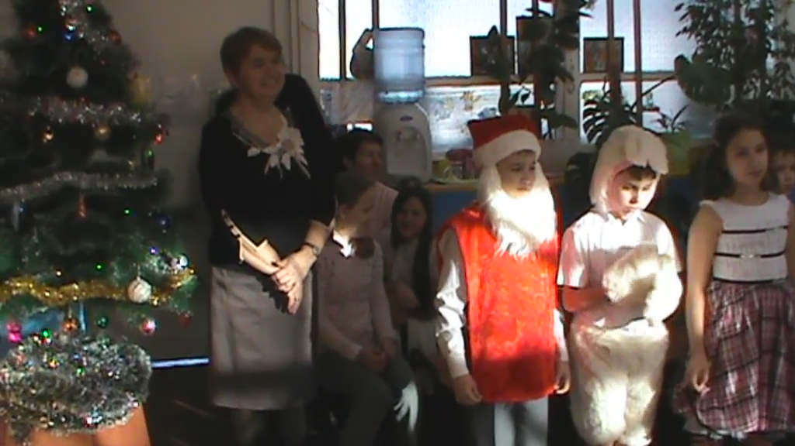
Проведение в начальной школе предметных олимпиад и конкурсов по предметам имеет серьезное значение для выявления одаренных учеников. Мои воспитанники Вахрамеева Виктория и Жданов Михаил участвовали в муниципальном этапе предметной недели по русскому языку и математике, где Вика стала победителем. Поэтому мною создана и постоянно пополняется копилка заданий олимпиад по различным предметам.
Работа с индивидуальностью каждого ученика ставит учителя в позицию – быть и учителем, и психологом, умеющим осуществлять комплексное педагогическое наблюдение за каждым учеником в процессе его индивидуального возрастного развития и личностного становления.
Результатом работы является повышения уровня самооценки и само контроля учащихся их творческие успехи , стабильные показатели качества знаний. Вахрамеева В., Жданов М., Маджидов И. были участниками областного интеллектуального марафона среди детей младшего школьного возраста ГОУ ВПО МО Академии Социального Управления, где Вика стала победителем.

2014 – 2015 учебный год

